图像处理与机器视觉

# 第四次作业

## 题目

### 打开电脑的摄像头并实时采集图像，并对实时采集的图像使用AlexNet进行分类。此任务分为两部分：第一部分是设置摄像头让其实时采集图像，并显示出来。第二部分是加载预先训练好的AlexNet模型参数（自己查找并下载），对实时显示的图像不断的进行识别，并将实时分类的结果实时显示在窗口上方。给出代码及运行结果图。题目分析

设置摄像头并实时采集图像可以使用matlab中的webcam来实现。这个功能需要安装MATLAB Support Package for USB Webcams，并通过cam = webcam/webcam(devicenumber)/webcam('cameraname')来创建一个对象，通过snapshot(cam)来获取摄像头拍摄的图像。

AlexNet 是深度为 8 层的卷积神经网络。在matlab中，net = alexnet 返回基于 ImageNet 数据集训练的 AlexNet 网络。此函数需要 Deep Learning Toolbox™ Model for AlexNet Network 支持包。可以通过 AlexNet 网络使用 classify 对新图像进行分类。

在对图像进行分类之前，应当将其预处理以符合AlexNet的输入要求。AlexNet 要求的输入是227*227*3的图像，我们可以通过imresize函数来完成图像预处理。

### 代码实现

net = alexnet;*% 加载预训练的AlexNet模型*

cam = webcam;*% 创建webcam对象，以调用摄像头*

*% 循环执行图片分类*

**while** true

img = snapshot(cam); *% 从webcam获取当前帧*

imgPreprocessed = imresize(img, [227 227]);*% 对图像进行预处理以符合AlexNet的输入要求*

label = classify(net, imgPreprocessed);*% 使用AlexNet进行分类*

*% 显示结果*

image(img);

title(char(label));

drawnow;

**end**

### 结果展示

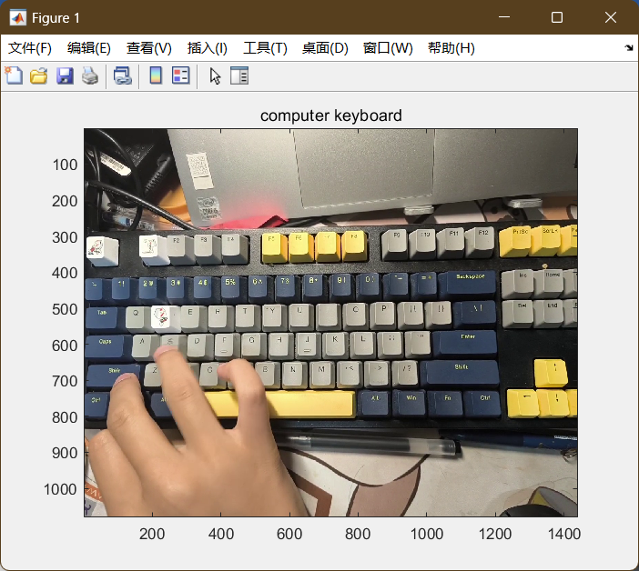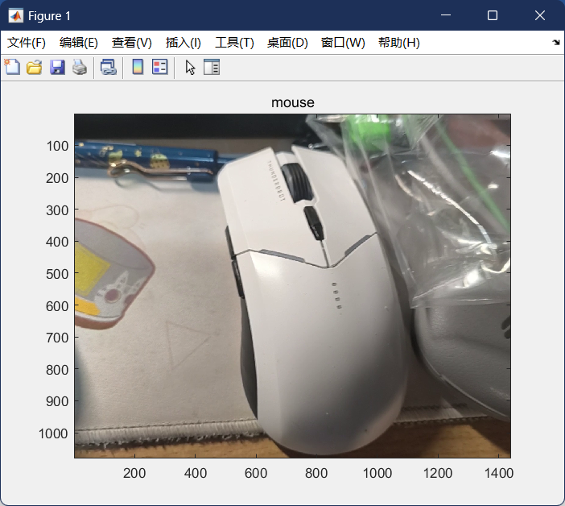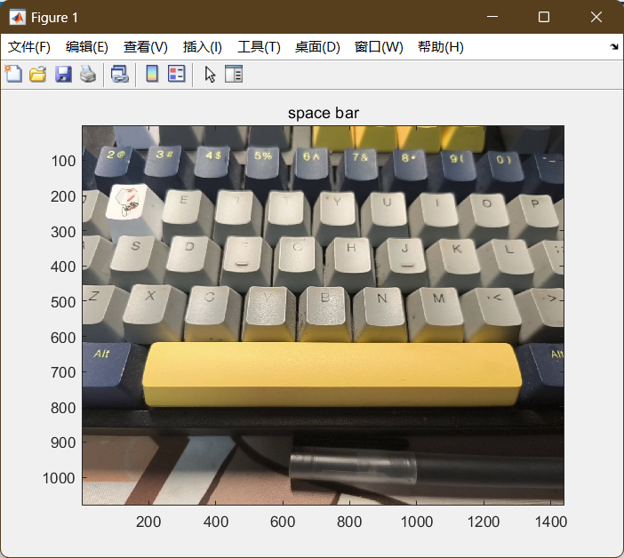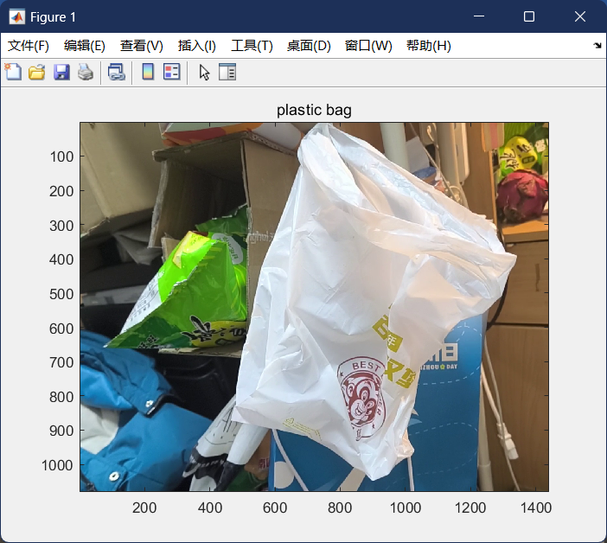

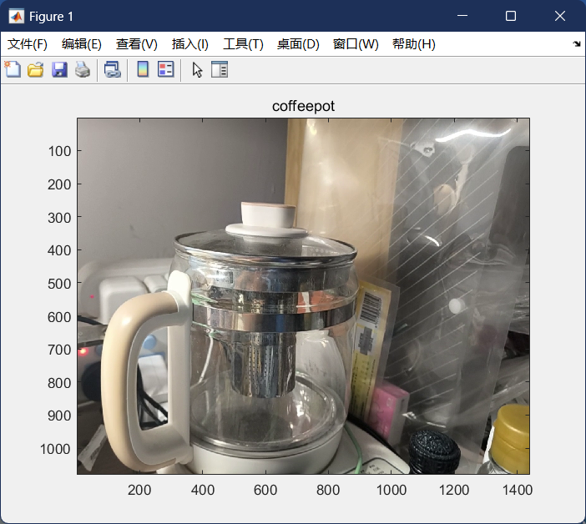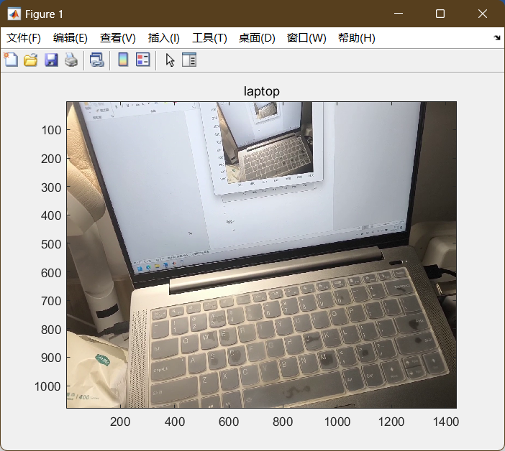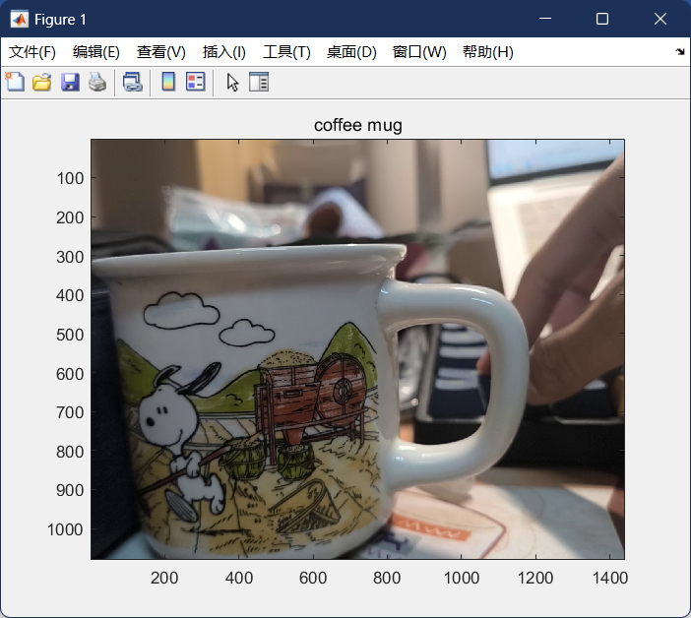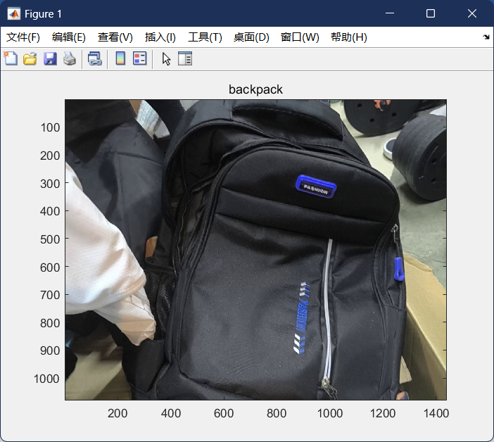

## 总结

在本实验中，我通过matlab提供的一些附加工具实现了实时采集摄像头内容并利用AlexNet网络进行图像分类。从实验结果可以看出，该网络的分类效果较好，但是仍不能分辨出所有的物体。为了提升分类效果，可以使用 AlexNet 进行迁移学习。

AlexNet的网络结构如下：

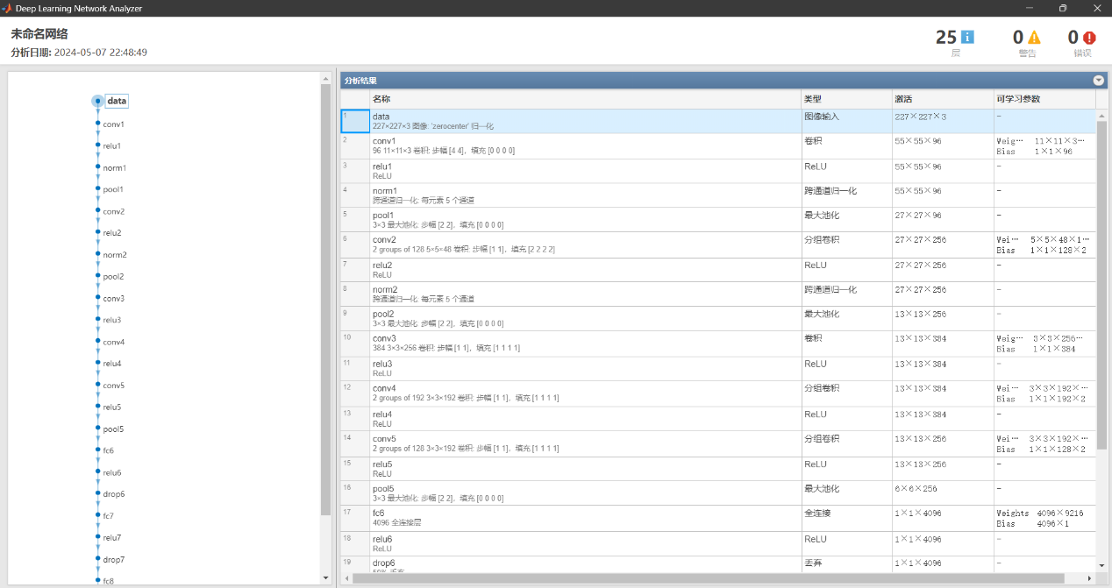

我们可以针对新分类问题微调AlexNet的最后三层，以达到更好的分类效果。